Modera levererar en ny digital lösning till Nissan

**Fordonstillverkaren Nissan har valt programvaruföretaget Modera som leverantör av en digital lösning för införande av en ny affärsmodell.**

Stockholm, 28.11.2023. Mjukvaruföretaget Modera har valts ut som leverantör av en innovativ digital lösning till Nissan Nordic Europe, i syfte att stödja biltillverkaren vid införande av en ny affärsmodell, den så kallade agentmodellen, i Sverige. Med det nya tillvägagångssättet vill företaget anpassa sig till kundernas förändrade köpbeteenden, omstrukturera återförsäljarnätverket och behålla kundupplevelsen i hjärtat av sin verksamhet.

Enligt den nya modellen tar Nissan på sig ansvaret för kundinköp och ägande, hanterar fordonslagret på marknaden, fastställer en konsekvent prisstrategi över alla kanaler och säkrar direktförsäljning till kunderna. Återförsäljarnätverket kommer att bestå av agenter som ska utgöra en viktig kontaktyta för kunder som söker information eller vill boka en provkörning. De ska även hantera billeveranser för Nissans räkning och erbjuda eftermarknadsservice till kunderna.

- Vi hade flera leverantörer att välja mellan men bestämde oss för Modera på grund av deras moderna produkt som är särskilt utformad för bilhandeln och deras smidiga team vars start-up-tänkande kommer till stor nytta för leveransen, förklarade Cecilie Pedersen, Country Manager for Nissan Sverige.

Moderas nya lösning integreras med Nissans online- och backend-system, samt med finansierings- och försäkringslösningar och andra tredjepartsverktyg, för att ge Nissans kunder en sammanhängande kundupplevelse i flera kommunikationskanaler.

- För Modera är det ett stort steg mot utveckling till en mjukvaruleverantör för fordonsindustrin som alla OEM-företag kan räkna med, säger Siim Vips, ledamot i Moderas bolagsråd. Vi är oerhört tacksamma för att Nissan har valt Modera till sin partner på den här resan. Vi är angelägna om att utvidga vårt samarbete till andra regioner, genom att tillhandahålla programvara som stöder antingen den tilltänkta agentmodellen eller den traditionella återförsäljarmodellen.

Om Nissan

Nissan är en världsomfattande biltillverkare med huvudkontor i Yokohama, Japan. Nissan Nordic Europe är en regional aktör med ansvar för Nissans försäljning och eftermarknadsservice i Danmark, Finland, Norge, Sverige, Estland, Lettland och Litauen. Med 175 anställda som representerar 24 olika nationaliteter och långt över 200 återförsäljare tillhandahåller Nissan bilprodukter och -tjänster till privata och företagskunder över hela Skandinavien och Baltikum. Läs mer här: www.nissan-europe.com / [www.nissan.se](http://www.nissan.se/)

Om Modera

Modera är ett mjukvaruföretag som tillhandahåller nästa generationens lösningar för kundupplevelser inom fordonsindustrin. Under de senaste 16 åren har Modera erbjudit ett brett urval av digitala försäljningsverktyg till bilförsäljare, distributörer och OEM-företag. Deras produktsortiment omfattar verktyg för e-handel, försäljnings- och CRM-system, ett digitalt showroom och lösningar för säljstöd genom både biltillverkarnas traditionella distributionsnätverk och agentmodellen. Modera har levererat över 1500 projekt i 14 länder och arbetar för närvarande med mer än 30 varumärken. De är ett NASDAQ First North-listat företag. Läs närmare på [www.modera.com](http://www.modera.com/).

___________________________________________________________  
Bilder att bifogas, beskrivningar på följande sidor

Bifogad bild 20230626_173727.jpg

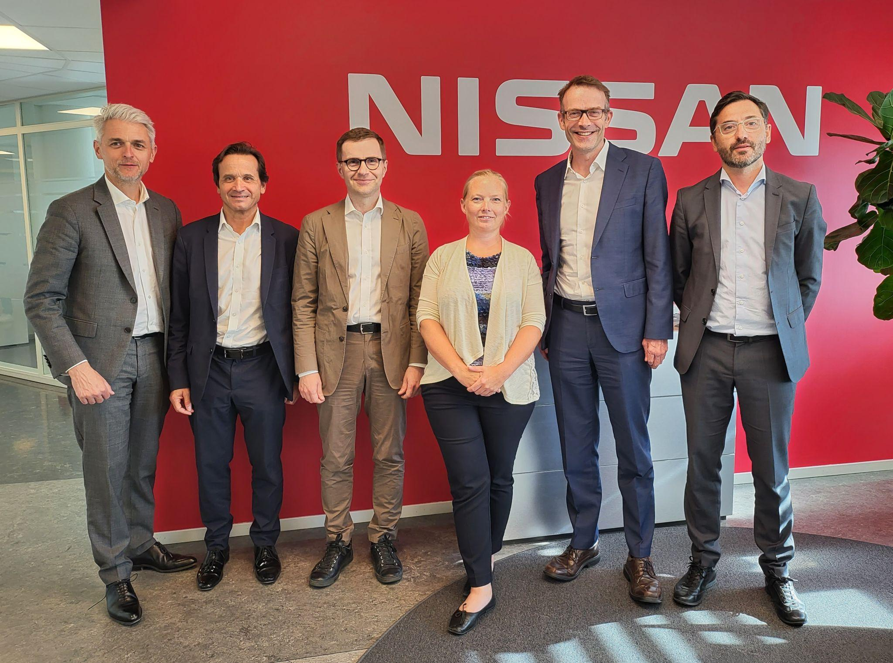

Jean-Philippe Roux (biträdande distributionschef, AMIEO-regionen, Nissan), Jordi Vila (biträdande divisionschef inom marknad och försäljning, Nissan), Siim Vips (rådsledamot, Modera), Cecilie Therese Pedersen (landschef, Sverige, Nissan), Leon Dorssers (senior biträdande marknads- och försäljningschef för AMIEO-regionen, Nissan), Christian Costaganna (verksamhetschef, Nissan Nordic Europe)

Bifogad bild: 20230626_173741.jpg

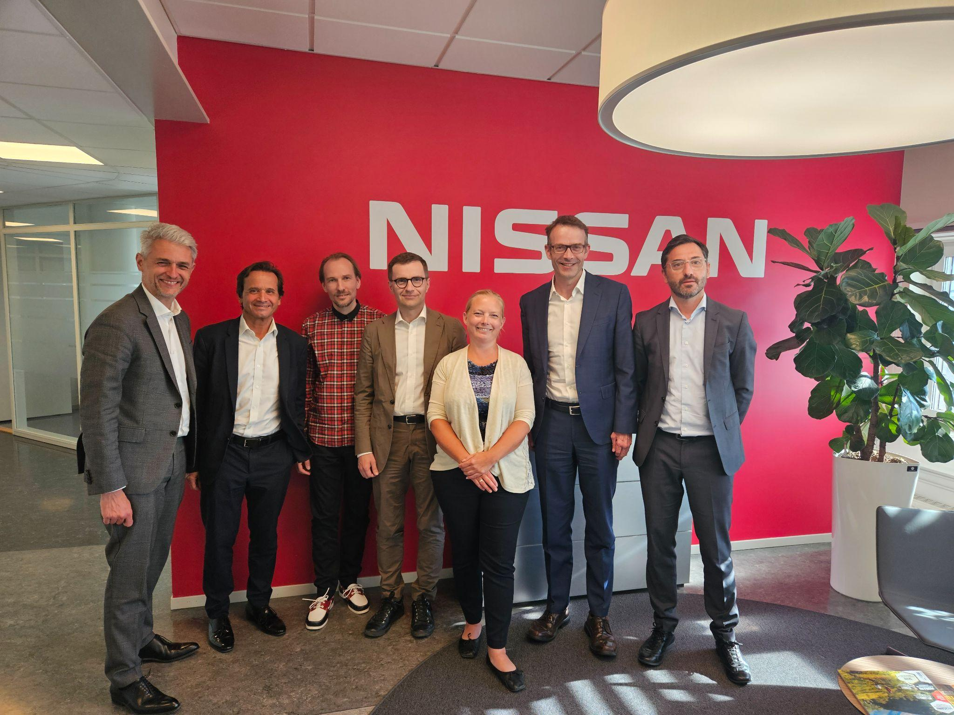

Jean-Philippe Roux (biträdande distributionschef, AMIEO-regionen, Nissan), Jordi Vila (biträdande divisionschef inom marknad och försäljning, Nissan), Kristjan Vaga (VP produkter, Modera), Siim Vips (rådsledamot, Modera), Cecilie Therese Pedersen (landschef, Sverige, Nissan), Leon Dorssers (senior biträdande marknads- och försäljningschef för AMIEO-regionen, Nissan), Christian Costaganna (verksamhetschef, Nissan Nordic Europe).